APSTIPRINU:
DPPI „Komunālās saimniecības pārvalde”
Nereglamentēto iepirkumu procedūru
komisijas priekšsēdētājs Teodors Binders
______personiskais paraksts_______________

2021.gada 02.februārī

Daugavpils pilsētas pašvaldības iestāde „Komunālas saimniecības pārvalde”

uzaicina potenciālos pretendentus uz līguma piešķiršanas tiesībām:
„Specializēto soliņu piegāde un uzstādīšana Daugavpils administratīvajā teritorijā 2021.gadā”,
ID Nr.DPPI KSP 2021/03N

Pasūtītājs:
Pasūtītāja nosaukums | Daugavpils pilsētas pašvaldības iestāde „Komunālās saimniecības pārvalde”
Adrese | Saules iela 5a, Daugavpils, LV-5401
Reģ. Nr | 90009547852
Kontaktpersona | Oksana Grigorjeva
Tālruņa Nr. | 65476321 (Tehniskajos jautājumos), juridiskos 65476474
Darba laiks | Pirmdien | No 08.00 līdz 12.00 un no 13.00 līdz 18.00
Darba laiks | Otrdien, Trešdien, Ceturtdien | No 08.00 līdz 12.00 un no 13.00 līdz 17.00
Darba laiks | Piektdien | No 08.00 līdz 12.00 un no 13.00 līdz 16.00
- Paredzamā līgumcena: Pasūtītājs nepiemēro Publisko iepirkumu likumā noteiktās iepirkuma procedūras, jo paredzamā līgumcena ir līdz EUR 8 260.00 bez PVN;
- Tehniskā specifikācija: (pielikums Nr.2)
- Līguma izpildes termiņš: iespējami īsā termiņā, bet ne vēlāk kā 60 (sešdesmit) dienu laikā no līguma noslēgšanas dienas.
- Piedāvājuma izvēles kritēriji – piedāvājums ar viszemāko cenu.
- Nosacījumi dalībai iepirkuma procedūrā
  - Pasūtītājs izslēdz pretendentu no dalības procedūrā jebkurā no šādiem gadījumiem:
1) pasludināts pretendenta maksātnespējas process (izņemot gadījumu, kad maksātnespējas procesā tiek piemērota sanācija vai cits līdzīga veida pasākumu kopums, kas vērsts uz parādnieka iespējamā bankrota novēršanu un maksātspējas atjaunošanu), apturēta vai pārtraukta tā saimnieciskā darbība, uzsākta tiesvedība par tā bankrotu vai tas tiek likvidēts;
2) pretendentam Latvijā vai valstī, kurā tas reģistrēts vai kurā atrodas tā pastāvīgā dzīvesvieta, ir nodokļu parādi, tajā skaitā valsts sociālās apdrošināšanas obligāto iemaksu parādi, kas kopsummā kādā no valstīm pārsniedz 150 euro.
3) nav iesniegti kādi no 7.punktā pieprasītiem dokumentiem.
- Piedāvājumā jāiekļauj:
  - Dokuments, tā kopija vai Uzņēmumu reģistra izziņa par Pretendenta likumiskā pārstāvja vai pilnvarotās personas pilnvarojumu parakstīt iesniegto piedāvājumu un slēgt iepirkumu līgumu. Ja iepirkumu līgumu parakstīs cita persona, jāpievieno attiecīgs šīs personas pilnvarojums.
  - Pretendenta pieteikums dalībai aptaujā, kas sagatavots atbilstoši 1. pielikumā norādītajai formai;
  - Finanšu piedāvājums, kas sagatavots atbilstoši 3. pielikumā norādītajai formai. Papildus pretendents pievieno izmaksu tāmi, kas sagatavota ievērojot LBN 501 – 17 „Būvizmaksu noteikšanas kartība” un PVN 142.p.6.;
  - Pretendents ir reģistrēts Latvijas Republikas Būvkomersantu reģistrā Tehniskajā specifikācijā minēto darbu veikšanai saskaņā ar Būvniecības likuma noteikumiem un Ministru kabineta 2014.gada 25.februāra noteikumiem nr.116 „Būvkomersantu reģistrācijas noteikumi” vai līdzvērtīgā reģistrā ārvalstī, ja reģistrācija paredzēta. Par Latvijā reģistrētu pretendentu informācija tiks iegūta no Būvniecības Informācijas Sistēmas (BIS www.gis.gov.lv).
  - Informācija par pretendenta, personu grupas dalībnieku, uzrādīto apakšuzņēmēju personālu, kurš paredzēts attiecīgo darbu veikšanai. (Pretendenta piedāvātajam darbu vadītājam ir jābūt sertificētam ēku vai ceļu/ielu būvdarbu vadīšanā. Par Latvijā reģistrētu pretendenta speciālistu informācija tiks iegūta no Būvniecības Informācijas Sistēmas BIS www.gis.gov.lv)
Nr.p.  k. | Amata nosaukums līguma izpildē | Vārds, uzvārds, kontakttālrunis, e-pasts | Sertifikāta nosaukums, Nr. (kvalifikācijas apliecinoši dokument) | Pieredze objektos (gados) | Papildus informācija
 |  |  |  |  | Speciālists ir reģistrēts Būvkomersantu reģistrā kā pretendenta speciālists | Speciālists nav reģistrēts Būvkomersantu reģistrā kā pretendenta speciālists, tad:
 |  |  |  |  |  | ar speciālista darba devēju – (persona, uz kuras iespējām balstās) – tiks noslēgts līgums par tā darbinieka piesaisti | ar speciālistu tiks noslēgts darba līgums
 |  |  |  |  | jā/nē (norādīt pareizo atbildi)
1. | Atbildīgais būvdarbu vadītājs
2.
3. (n)
n+1
  - Pretendents pieredzes apraksts:
    - Pretendentam (personu apvienībai) iepriekšējo piecu gadu laikā (2016. – 2020.gadā ieskaitot 2021.gada periodu) jābūt pieredzei vismaz viena līguma izpildē bērnu rotaļu aprīkojuma piegādē un uzstādīšanā/vai labiekārtojuma elementu piegādē un uzstādīšanā. Lai apliecinātu pieredzi, tabulā norādīt informāciju par līgumiem, kas atbilst iepriekš minētajām prasībām:
N.p. k. | Objekta nosaukums, adrese | Līguma izpildes termiņš | Darbu apraksts līgumā, kas raksturo prasīto pieredzi | Pasūtītājs, kontaktpersona,  tālrunis | Līgumcena (EUR, bez PVN)
    - Pieredze apliecināma ar pabeigtiem objektiem uz piedāvājuma iesniegšanas brīdi. Ja piedāvājumu iesniedz personu apvienība, tad visu personas apvienības dalībnieku pieredze uzrādāma kopā.
7.7.Pretendenta piedāvātā darbu aizsardzības speciālista profesionālās kvalifikācijas apliecinošus
dokumentus (apliecības vai diploma kopijas).
7.8. Tehniskais piedāvājums, kas sagatavots atbilstoši 2.pielikuma „Tehniskā specifikācija” 3.punkta „Nosacījumi” prasībām..
7.9.Apliecinājums, ka Pretendentam ir pieejams personāls, instrumenti, iekārtas un tehniskais aprīkojums, kas pretendentam būs nepieciešams iepirkuma līguma izpildei atbilstoši visām tehniskās specifikācijās minētajām prasībām.
7.9.Jābūt civiltiesiskās atbildības apdrošināšanas polisei par Pasūtītājam un trešajām personām nodarīto
zaudējumu 10 % apmērā no iesniegtā piedāvājuma vērtības vai apdrošināšanas sabiedrības apliecinājums par
iespēju apdrošināt pretendenta civiltiesisko atbildību no iepirkuma līguma noslēgšanas brīža uz darbu izpildes termiņu.
- Pasūtītājs 2 (divu) darbdienu laikā pēc lēmuma pieņemšanas ievieto lēmumu Daugavpils pašvaldības mājas lapā www.daugavpils.lv.
- Piedāvājums iesniedzams līdz 2021.gada 05.februārim plkst.14.00 pēc adreses Daugavpils pilsētas pašvaldības iestāde „Komunālās saimniecības pārvalde”, Saules ielā 5A, 223.kab. (pie juristes), Daugavpilī, LV-5401. Piedāvājums jāiesniedz slēgtā aploksnē ar norādi ”Piedāvājums Uzaicinājumam Nr.DPPI KSP 2021/03N” un Pretendenta nosaukums vai elektroniski uz e-pastu arija.pupina@daugavpils.lv elektroniskajam piedāvājumam jābūt parakstītam ar drošu elektronisku parakstu kas satur laika zīmogu. Gadījumā, ja iesniegtais elektroniskais dokuments neatbildīs Elektronisko dokumentu likuma prasībām, tas netiks pieņemts, un tiks noraidīts.

- Pielikumi:
Pielikums Nr.1. Pieteikums.
Pielikums Nr.2. Tehniskā specifikācija.
Pielikums Nr.3. Finanšu piedāvājuma veidne.

1.pielikums PIETEIKUMS PAR PIEDALĪŠANOS APTAUJĀ

Daugavpils pilsētas pašvaldības iestādei „Komunālās saimniecības pārvalde”,
Saules iela 5A, Daugavpils

PIETEIKUMS PAR PIEDALĪŠANOS APTAUJĀ

„Specializēto soliņu piegāde un uzstādīšana Daugavpils administratīvajā teritorijā 2021.gadā”,
ID Nr.DPPI KSP 2021/03N

Pretendents [pretendenta nosaukums], reģ. Nr. [reģistrācijas numurs], [adrese], tā [personas, kas paraksta, pilnvarojums, amats, vārds, uzvārds] personā, ar šā pieteikuma iesniegšanu:

- Piesakās piedalīties aptaujā;
- Apņemas ievērot aptaujas prasības;
- Apņemas (ja Pasūtītājs izvēlējies šo piedāvājumu) slēgt līgumu un izpildīt visus līguma pamatnosacījumus;
- Apliecina, ka ir iesniedzis tikai patiesu informāciju;

Pretendents
Reģistrācijas Nr.
Adrese:
Kontaktpersona
Kontaktpersonas tālr./fakss, e-pasts
Bankas nosaukums, filiāle
Bankas kods
Norēķinu konts
Vārds, uzvārds*
Amats
Paraksts
Datums
Zīmogs
* Pretendenta vai tā pilnvarotās personas vārds, uzvārds

2.pielikums Tehniskā specifikācija

Tehniskā specifikācija

Specializēto soliņu piegāde un uzstādīšana
Daugavpils administratīvajā teritorijā 2021.gadā

1.Uzdevums:
Veikt specializēto soliņu piegādi un uzstādīšanu Daugavpils administratīvajā teritorijā (Centrālajā parkā, Slavas skvērā un Stropu promenādē).

2.Garantijas laiks:
2.1. pieci gadi uz visām iekārtām un veiktajiem darbiem;
2.2. garantijas apkalpošana - tekošais garantijas remonts divas reizes gadā (maijs, septembris vai pēc nepieciešamības) uz visām iekārtām un veiktajiem darbiem.

3.Nosacījumi:
3.1.Pretendentam, veicot darbus, jānodrošina izmantoto materiālu un darbu garantijas atbilstoši tehniskajai specifikācijai un pastāvošiem ES un Latvijas nacionāliem standartiem.
3.2.Piedāvājumam jāpievieno katras iekārtas tehniskais zīmējums A4 formātā, kur skaidri redzami visi iekārtas parametri, kā arī katras iekārtas krāsains attēls A4 formātā.
3.3. Piedāvājumam pievienot iekārtas tehniskās pases kopiju ar iekārtas nosaukumu un kodu;
3.4.Piedāvājumam pievienot iekārtu ražošanas tehnoloģijas aprakstu, izmantojamo materiālu un krāsu aprakstu teksta veidā.
3.5.Iekārtu izmēru pieļaujamā deviācija sastāda 10%.
3.6.Pretendentam jāievērtē darbu daudzuma sarakstā minēto darbu veikšanai nepieciešamie materiāli un papildus darbi, kas nav minēti šajā sarakstā, bet bez kuriem nebūtu iespējama darbu tehnoloģiski pareiza un spēkā esošajiem normatīviem atbilstoša veikšana pilnā apmērā, t.sk. sagatavošanas un objekta mobilizācijas darbi. Piedāvājumā ir jāiekļauj visi darbi un palīgdarbi bez kuriem nebūtu iespējama darbu tehnoloģiski pareiza izpilde.

4.Darbu izpilde:
4.1.Pirms būvdarbu uzsākšanas objektā uzņēmējam ir jāsaskaņo sava rīcība ar pazemes tīklu un komunikāciju īpašniekiem.
4.2.Veicot zemes darbus betona pamatņu ierīkošanai saglabāt esošos pazemes inženiertīklus. Ja nepieciešams, izsaukt DPPI KSP pārstāvi un attiecīgo dienestu pārstāvi.
4.3.Objektā pastāvīgi jānodrošina kārtība un tīrība. Pēc pirmā aizrādījuma 3 (trīs) stundu laikā ir jālikvidē trūkumi.
4.4.Aizliegts bojāt esošos piebraucamos ceļus, ietves un/vai pieguļošo teritoriju;
4.5.Pēc būvdarbu pabeigšanas objektā būvobjektam pieguļošo teritoriju atjaunot sākotnējā vai labākā stāvoklī.

5.Iekārtas apraksts un darba apjoms:
Nr. p.k. | Iekārtas nosaukums | Iekārtas vizuālais izskats | Iekārtas apraksts | Iekārtas izmēri | Iekārtu daudzums  (gab.)
1 | 2 | 3 | 4 | 5 | 6
1. | Specializētais soliņš māmiņām ar mazuļiem | 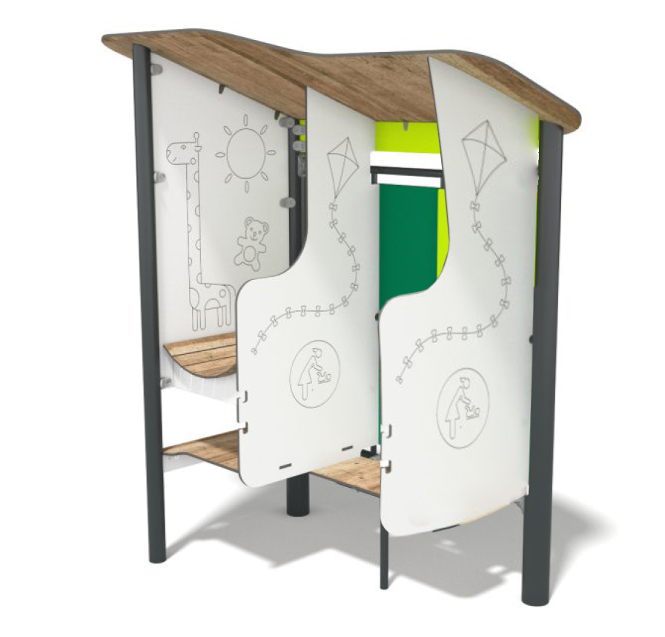 | 1.Iekārtas izejmateriālu un detaļu prasības:  1.1. Konstrukcijas metāla stabi un stieņi ir karsti cinkoti un pulverkrāsoti, UV izturīgs;  1.2. Sienas, jumts - no13mm augstspiediena lamināta (HPL).  1.3. Sēdekli un galdiņš - no13mm augstspiediena lamināta (HPL).  1.4. Katrā sienā ir iestrādāti bērnu zīmējumi un pamācības zīme par iekārtas izmantošanu. | Garums- 196cm; Platums-126см;  Augstums -235cm. | 3.gab

6.Darbu izpildes termiņš: iespējami īsā termiņā, bet ne vēlāk kā 60 (sešdesmit) dienu laikā pēc līguma noslēgšanas dienas.

7. Izpildīto darbu pieņemšana:
7.1. Pēc darbu pabeigšanas Izpildītājs nodod darbus Pasūtītājam;
7.2.Izpildītājs iesniedz Pasūtītājam sagatavoto izpilddokumentāciju trijos oriģinālos eksemplāros saskaņā ar LR likumdošanas prasībām, obligāti pievienojot:
7.2.1.iekārtu tehniskās pases;
7.2.2.iekārtu tehniskie zīmējumi un krāsaini attēli;
7.2.3.parakstīta instruktāža par uzstādīto iekārtu lietošanas un drošības noteikumiem;
7.2.4.aprīkojuma apkopes instrukcija;
7.3.Izpildītājs iesniedz Pasūtītājam pieņemšanas nodošanas aktu divos eksemplāros un aktu par izpildītajiem darbiem divos eksemplāros, kurā tiek norādīts faktiski paveiktais darba apjoms.
7.4.Izpildītājs iesniedz Pasūtītājam apliecinājumu par garantijas saistību pildīšanu pēc darbu pabeigšanas uz visām iekārtām un veiktajiem darbiem.
7.5.Abpusēji parakstīts pieņemšanas nodošanas akts un nodota ar aktu izpilddokumentācija ir pamats rēķina izrakstīšanai. Samaksa tiek veikta par faktiski izpildītajiem darbiem.

Sastādīja:
Daugavpils pilsētas pašvaldības iestādes
“Komunālās saimniecības pārvalde”
Tehniskā nodaļas vadītāja /personiskais paraksts O.Grigorjeva

3. pielikums FINANŠU PIEDĀVĀJUMS

Kam: | Daugavpils pilsētas pašvaldības iestādei „Komunālās saimniecības pārvalde”, Saules ielā 5A, Daugavpils, LV-5401, Latvija
Pretendents vai piegādātāju apvienība:
Adrese:
Kontaktpersona, tās tālrunis, fakss un e-pasts:
Datums:
Pretendents vai piegādātāju apvienība Bankas rekvizīti:

Piedāvājam veikt darbu, saskaņā ar 2021.gada 02.februāra uzaicinājuma Nolikuma nosacījumiem par piedāvājuma cenu:
Cena EUR bez PVN (cipariem un vārdiem)

Mēs apliecinām piedāvājumā sniegto ziņu patiesumu un precizitāti.
Ar šo mēs apstiprinām, ka esam iepazinušies ar uzaicinājuma „„Specializēto soliņu piegāde un uzstādīšana Daugavpils administratīvajā teritorijā 2021.gadā”, ID Nr.DPPI KSP 2021/03N, nolikumu un tam pievienoto dokumentāciju, mēs garantējam sniegto ziņu patiesīgumu un precizitāti.
Apņemamies (ja Pasūtītājs izvēlēsies šo piedāvājumu) slēgt iepirkuma līgumu un izpildīt visus līguma nosacījumus.
Mēs piekrītam visām uzaicinājumā nolikumā izvirzītajām prasībām.

Pretendenta pārstāvis:
(amats, paraksts, vārds, uzvārds, zīmogs)

Saskaņā ar Būvniecības likuma 22.panta pirmo un otro daļu, lai veiktu komercdarbību vienā vai vairākās būvniecības jomās, kā arī arhitektūras vai elektroenerģētikas jomā, komersants reģistrējas būvkomersantu reģistrā, iesniedzot informāciju par visiem uz darba līguma pamata nodarbinātajiem būvspeciālistiem. Komersants ir tiesīgs darboties tādās būvniecības jomās, kurās tam ir attiecīgi būvspeciālisti.

